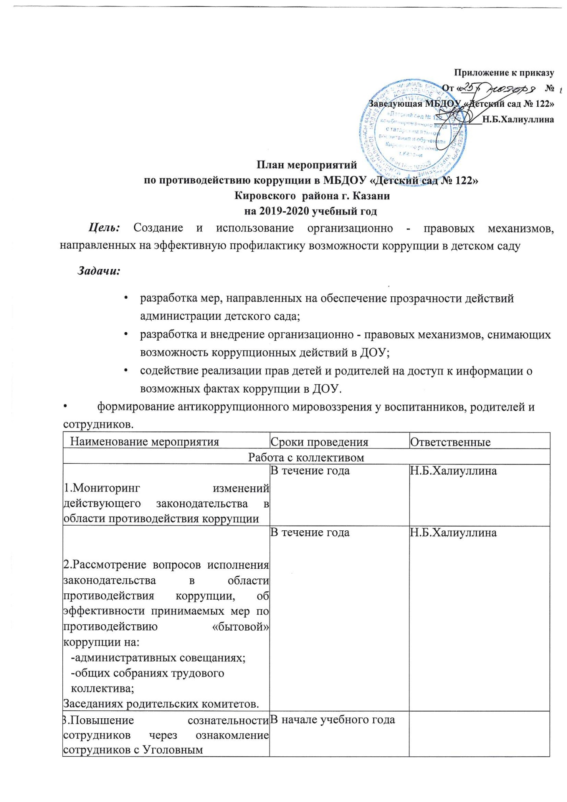

кодексом РФ по борьбе с коррупцией, на тему «Знаешь ли ты закон?»
Работа с родителями
1.Представление общественности публичного доклада о деятельности ДОУ за учебный год | май |  | Н.Б.Халиуллина
2.Информироыание родителей о правилах приема в ДОУ | В течение года |  | Н.Б.Халиуллина
3.Проведение ежегодного опроса родителей воспитанников с целью определения степени их удовлетворенности работой ДОУ, качеством предоставляемых образовательных услуг | май |  | Нагуманова С.М., воспитатели
4.Размещение на сайте ДОУ ежегодного публичного отчета о деятельности ДОУ | май |  | Нагуманова С.М.
5.Размещение на сайте ДОУ правовых актов антикоррупционного содержания | В течение года |  | Нагуманова С.М.
6.Проведение родительских собраний с включением вопросов формирования антикоррупционного мировоззрения | По плану |  | Н.Б.Халиуллина
7.Обеспечение  функционирования сайта ДОУ | В течение года |  | Нагуманова С.М.
С воспитанниками:
1 .Беседа «Правила поведения в детском саду». |  | сентябрь | Воспитатели групп
2.Беседа «Каждый человек имеет право на имя». |  | октябрь | Воспитатели групп
З.Цикл «Этикет для малышей «Вежливые сказки». |  | в течение года | Воспитатели групп
4.Беседа «Что такое подарок?» |  | декабрь | Воспитатели групп
5.Досуговая деятельность (игровые ситуации) «Вместе тесно, а врозь - хоть брось». |  | январь | Воспитатели групп
6.Вечер народных игр «Венок дружбы». |  | февраль | Воспитатели групп

